1-2 ЗЕРТХАНАЛЫҚ ЖҰМЫС
Ақпараттық жүйені әзірлеу үшін пәндік аймақты таңдау және жүйенің
негізгі компоненттерін анықтау
BPMN жүйесінде таңдалған пәндік аймақтың процесін модельдеу

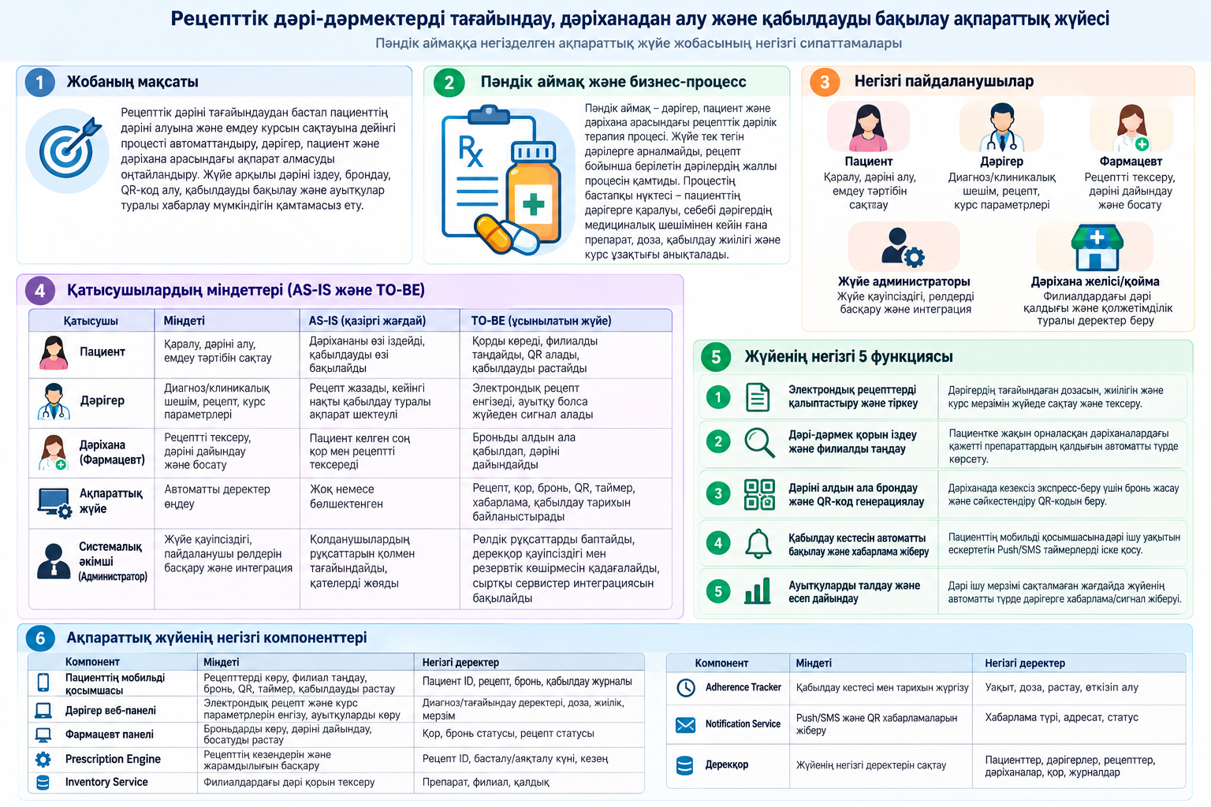AS-IS: қазіргі бизнес-процесс
AS-IS модель ақпараттық жүйе енгізілгенге дейінгі типтік процесті көрсетеді. Мұнда пациент дәрігерден рецепт алғаннан кейін дәріхананы өзі іздейді, қажетті препараттың бар-жоғын көбіне барған кезде біледі және дәріні қабылдау тәртібін өздігінен қадағалайды.
№ | Қатысушы | Әрекет | Шешім/нәтиже
1 | Пациент | Дәрігерге жүгінеді | Процесс басталады
2 | Дәрігер | Пациентті тексереді | Дәрілік ем қажеттілігі бағаланады
3 | Дәрігер | Дәрілік ем қажет пе? | Жоқ - процесс аяқталады; Иә - рецепт жазылады
4 | Дәрігер | Рецепт жазады | Препарат және қабылдау тәртібі көрсетіледі
5 | Пациент | Дәріханаға барады | Қажетті препаратты іздейді
6 | Фармацевт | Қорды тексереді | Бар/жоқ
7 | Пациент | Дәрі жоқ болса басқа дәріхана іздейді | Уақыт жоғалтады, процесс қайталанады
8 | Пациент | Дәрі бар болса кезек күтеді | Қызмет көрсетуді күтеді
9 | Фармацевт | Рецептті тексеріп, дәріні береді | Дәрі босатылады
10 | Пациент | Дәріні үйде қабылдайды | Қабылдау тәртібін өзі бақылайды
11 | Пациент | Дозаны өткізіп алуы немесе дәріні жинап қоюы мүмкін | Емдеу тәртібі бұзылады
12 | Пациент/дәрігер | Ұзақ курс болса қайта рецепт рәсімделеді | Қайталама әрекеттер пайда болады

AS-IS процесіндегі негізгі проблемалар
Код | Проблема | Себебі | Салдары
P1 | Дәріні уақытылы қабылдамау | Қабылдау уақытын пациент өзі есте сақтайды | Доза өткізіледі, емдеу тәртібі бұзылады
P2 | Дәріні алып, пайдаланбай жинап қою | Дәрінің босатылғаны тіркелгенімен, нақты қабылдануы бақыланбайды | Артық қор жиналады, келесі тағайындауды бағалау қиындайды
P3 | Қажетті дәрінің таңдалған дәріханада болмауы | Филиал қорлары пациентке алдын ала көрінбейді | Бірнеше дәріханаға баруға тура келеді
P4 | Кезек және дәріні ұзақ күту | Дәріні дайындау пациент келгеннен кейін басталады | Уақыт шығыны, дәріхана жүктемесі
P5 | Ұзақ курста рецептті қайта рәсімдеу | Кезеңдік рецепт процесі толық автоматтандырылмаған | Пациент тек рецепт үшін қайта келуі мүмкін

Проблемаларға ұсынылатын шешімдер
Проблема | Ақпараттық шешім | Жүйедегі механизм | Күтілетін нәтиже
P1 | Smart Adherence Tracker | Дәрігердің схемасы бойынша таймер, Push/SMS, «Қабылдадым» белгісі | Қабылдау тәртібін ұмытуды азайту
P2 | Қабылдау тарихы және бақылау алгоритмі | Келесі кезең алдында қабылдау тарихын тексеру; қайталанған ауытқуда дәрігерге сигнал | Жай ғана дәрі жинауды анықтауға қосымша бақылау
P3 | Филиалдар қорын біріктіріп көрсету | Таңдалған филиалда жоқ болса, жүйе басқа филиалдардағы қолжетімді қорды көрсетеді | Пациент босқа бармайды
P4 | Fast Pickup / брондау | Дәріні алдын ала брондау, фармацевт дайындауы, QR арқылы беру | Кезек пен қызмет көрсету уақытын қысқарту
P5 | Кезеңдік электрондық рецепт | Дәрігер ұзақ курс параметрлерін бекітеді; жүйе келесі кезеңді жоспарлайды; қажет болса дәрігер растауы | Қайталама рәсімдеуді азайту, бірақ медициналық бақылауды сақтау

Маңызды логика: «Алдыңғы айдағы дәріні толық іштім» деген бір ғана батырма жеткілікті бақылау емес. Пациент оны формалды түрде басуы мүмкін. Сондықтан TO-BE моделінде растау қабылдау тарихымен бірге сақталады, ал жүйелі ауытқу болғанда дәрігерге хабарлама жіберіледі. Бұл автоматтандыруды қауіпсіз әрі шынайы етеді.

TO-BE: ұсынылатын автоматтандырылған процесс

№ | Lane | TO-BE әрекеті | Автоматтандыру
1 | Пациент | Дәрігерге қаралады | -
2 | Дәрігер | Тексеру жүргізеді | -
3 | Дәрігер | Электрондық рецепт енгізеді: препарат, доза, жиілік, курс | Рецепт деректері жүйеге бірден түседі
4 | Ақпараттық жүйе | Рецептті сақтайды және жарамдылығын тексереді | Автоматты
5 | Ақпараттық жүйе | Таңдалған дәріхана қорын тексереді | Автоматты
6 | Ақпараттық жүйе | Дәрі жоқ болса басқа филиалдарды көрсетеді | Автоматты іздеу
7 | Пациент | Қолайлы филиалды таңдайды | Мобильді интерфейс
8 | Ақпараттық жүйе | Дәріні брондайды | Автоматты тапсырыс
9 | Фармацевт | Дәріні алдын ала дайындайды | Бронь тізімі бойынша
10 | Ақпараттық жүйе | «Дәріңіз дайын» хабарламасы мен QR жібереді | Push/SMS + QR
11 | Пациент/фармацевт | QR арқылы дәріні алады/босатады | Жылдам сәйкестендіру
12 | Ақпараттық жүйе | Қабылдау кестесін жасайды | Рецепт параметрлерінен автоматты
13 | Ақпараттық жүйе | Қабылдау уақытында ескерту жібереді | Таймер + Push/SMS
14 | Пациент | Қабылдауды растайды | Қабылдау журналына жазылады
15 | Ақпараттық жүйе | Қабылдау тәртібін талдайды | Автоматты бақылау
16 | Ақпараттық жүйе | Ауытқу қайталанса дәрігерге сигнал жібереді | Ереже бойынша автоматты
17 | Дәрігер | Қажет болса емді қайта бағалайды | Медициналық шешім дәрігерде қалады
18 | Ақпараттық жүйе | Курс жалғасса келесі кезеңді жоспарлайды | Кезеңдік жоспарлау
AS-IS және TO-BE BPMN диаграммасы
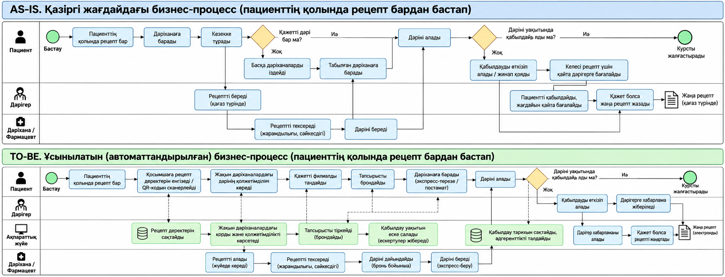
Сурет 1 - Рецепттік дәрі-дәрмектерді тағайындау, алу және қабылдауды бақылау процесінің AS-IS және TO-BE модельдері

AS-IS және TO-BE салыстыру
Критерий | AS-IS | TO-BE
Процестің басталуы | Дәрігерге қаралу | Дәрігерге қаралу - өзгермейді
Рецепт | Жеке рәсімделеді | Электрондық, курс параметрлерімен
Дәрі қоры | Пациент дәріханаға барғаннан кейін білуі мүмкін | Жүйе алдын ала тексереді
Басқа филиал | Пациент өзі іздейді | Жүйе қолжетімді филиалдарды ұсынады
Дәріні дайындау | Пациент келген соң | Броньнан кейін алдын ала
Дәріні алу | Кезек арқылы | QR/экспресс беру
Қабылдауды еске салу | Жоқ | Push/SMS таймер
Қабылдау тарихы | Жүйелі түрде жоқ | Жүйеде сақталады
Ауытқу | Дәрігер кеш білуі мүмкін | Қайталанса дәрігерге автоматты сигнал
Ұзақ курс | Қайта рәсімдеу көп болуы мүмкін | Кезеңдік жоспарлау және қажет болса дәрігер растауы

Қорытынды шешім
AS-IS талдауы қазіргі процестің негізгі әлсіз тұстары дәрі қоры туралы ақпараттың кеш алынуы, филиалды қолмен іздеу, дәріханадағы кезек, қабылдауды бақылаудың жеткіліксіздігі және ұзақ курстағы қайталама әрекеттер екенін көрсетті. TO-BE моделінде бұл мәселелер электрондық рецепт, дәріхана қорларын біріктіріп тексеру, брондау, QR арқылы экспресс босату, қабылдау таймері және қабылдау тарихын талдау арқылы шешіледі. Сонымен бірге жүйе дәрігердің клиникалық шешімін алмастырмайды: ауытқу немесе бақылау қажеттілігі пайда болғанда процесс қайтадан дәрігерге бағытталады.

ЗЕРТХАНАЛЫҚ ЖҰМЫС
Тақырыбы: Ақпараттық жүйеге қойылатын талаптарды талдау және қалыптастыру

Stakeholder-лер
Код | Stakeholder | Рөлі | Мүддесі және әрекеті
ST-01 | Пациент | Негізгі пайдаланушы | Рецептті көру, дәріні іздеу, филиалды таңдау, брондау, QR арқылы алу, қабылдауды белгілеу.
ST-02 | Дәрігер | Медициналық пайдаланушы | Диагноздан кейін электрондық рецепт, доза, жиілік және емдеу мерзімін белгілеу; ауытқуларды бақылау.
ST-03 | Фармацевт | Дәріхана қызметкері | Броньдарды қабылдау, рецептті тексеру, дәріні жинақтау, беру статусын белгілеу.
ST-04 | Жүйе администраторы | Техникалық/басқарушы рөл | Пайдаланушыларды, дәріхана филиалдарын, анықтамалықтарды, құқықтарды және жүйе тұрақтылығын басқару.
ST-05 | Дәріхана желісі/қойма жүйесі | Сыртқы жүйе | Филиалдардағы дәрі қалдығы мен қолжетімділік туралы деректерді беру.

Функционалдық талаптар
Код | Талап атауы | Функционалдық талап
FR-01 | Авторизация | Жүйе пациентті, дәрігерді, фармацевтті және администраторды рөліне сәйкес сәйкестендіріп, жүйеге кіргізуі тиіс.
FR-02 | Электрондық рецепт | Дәрігер препаратты, дозаны, қабылдау жиілігін, емдеу мерзімін және рецепттің жарамдылық шарттарын енгізе алуы тиіс.
FR-03 | Рецептті сақтау | Жүйе электрондық рецепт пен емдеу жоспарын пациент профилінде сақтауы тиіс.
FR-04 | Дәрі қорын тексеру | Жүйе таңдалған дәріханадағы қажетті препараттың қолжетімділігін тексеруі тиіс.
FR-05 | Басқа филиалдарды көрсету | Таңдалған филиалда дәрі болмаса, жүйе басқа филиалдардағы қолжетімді нұсқаларды көрсетуі тиіс.
FR-06 | Дәріні брондау | Пациент қолайлы филиалды таңдап, рецепт бойынша дәріні алдын ала брондай алуы тиіс.
FR-07 | Фармацевтке тапсырма | Бронь жасалғаннан кейін жүйе фармацевтке дәріні дайындау тапсырмасын жіберуі тиіс.
FR-08 | QR-код | Дәрі дайын болғанда жүйе пациентке тапсырысты сәйкестендіретін QR-код қалыптастыруы тиіс.
FR-09 | Хабарламалар | Жүйе бронь статусы, дәрінің дайын болуы және қабылдау уақыты туралы Push/SMS хабарламаларын жіберуі тиіс.
FR-10 | Қабылдау кестесі | Жүйе дәрігер енгізген доза мен жиілік негізінде дәріні қабылдау кестесін автоматты қалыптастыруы тиіс.
FR-11 | Қабылдауды растау | Пациент әр қабылдаудан кейін «Қабылдадым» белгісін қоя алуы тиіс; жүйе уақытын тарихта сақтауы тиіс.
FR-12 | Ауытқуды анықтау | Қабылдау бірнеше рет өткізіліп кетсе, жүйе ескерту жасап, белгіленген ереже бойынша дәрігерге хабарлауы тиіс.
FR-13 | Кезеңдік рецепт | Ұзақ мерзімді ем кезінде жүйе дәрігер бекіткен жоспар бойынша келесі рецепт кезеңін дайындауы тиіс.
FR-14 | Дәрігердің қайта растауы | Медициналық бақылау қажет болған жағдайда келесі кезең автоматты берілмей, дәрігердің растауына жіберілуі тиіс.
FR-15 | Тарих | Жүйе рецепттер, броньдар, дәріні беру және қабылдауды растау тарихын сақтауы тиіс.

Функционалдық емес талаптар
Код | Сапа сипаттамасы | Функционалдық емес талап
NFR-01 | Қауіпсіздік | Пациенттің медициналық және жеке деректері рөлдік қолжетімділікпен қорғалуы тиіс.
NFR-02 | Өнімділік | Дәрі қорын іздеу және негізгі экрандарды ашу қалыпты жүктемеде пайдаланушыны ұзақ күттірмеуі тиіс.
NFR-03 | Қолжетімділік | Жүйе мобильді құрылғыларда және веб-интерфейсте тұрақты жұмыс істеуге бейімделуі тиіс.
NFR-04 | Сенімділік | Рецепт, бронь және дәріні беру операциялары жоғалмай сақталуы, қате болған жағдайда журналдануы тиіс.
NFR-05 | Қолдануға ыңғайлылық | Негізгі әрекеттер — рецептті көру, дәріні табу, брондау және қабылдауды растау — түсінікті интерфейспен орындалуы тиіс.
NFR-06 | Масштабталу | Жүйе жаңа дәріхана филиалдарын, пайдаланушыларды және дәрі атауларын қосуға мүмкіндік беруі тиіс.
NFR-07 | Үйлесімділік | Жүйе дәріхана қорлары және хабарлама сервистерімен дерек алмасуға бейім болуы тиіс.

User Story
Код | Рөл | User Story
US-01 | Пациент | Мен пациент ретінде, рецептімдегі дәрінің қай филиалда бар екенін көргім келеді, себебі дәрі жоқ дәріханаға босқа барғым келмейді.
US-02 | Пациент | Мен пациент ретінде, қажетті дәріні алдын ала брондағым келеді, себебі дәріханада ұзақ кезек күтпей тез алғым келеді.
US-03 | Пациент | Мен пациент ретінде, дәріні қабылдау уақыты туралы ескерту алғым келеді, себебі дозаны уақытында қабылдауды ұмытпауым керек.
US-04 | Пациент | Мен пациент ретінде, дәріні қабылдағанымды қосымшада белгілегім келеді, себебі өз қабылдау тәртібімді бақылағым келеді.
US-05 | Дәрігер | Мен дәрігер ретінде, пациентке электрондық рецепт пен емдеу кестесін енгізгім келеді, себебі емдеу тәртібі жүйеде нақты сақталуы керек.
US-06 | Дәрігер | Мен дәрігер ретінде, пациенттің қабылдауды жиі өткізіп жібергені туралы хабарлама алғым келеді, себебі емді уақытында қайта бағалауым керек.
US-07 | Фармацевт | Мен фармацевт ретінде, брондалған тапсырыстарды алдын ала көргім келеді, себебі дәріні пациент келгенге дейін дайындағым келеді.
US-08 | Администратор | Мен администратор ретінде, филиалдар мен пайдаланушы рөлдерін басқарғым келеді, себебі жүйенің дұрыс және қауіпсіз жұмысын қамтамасыз етуім керек.

Use Case тізімі
№ | Use Case | Actor
UC-01 | Электрондық рецепт тағайындау | Дәрігер
UC-02 | Дәріні іздеу және басқа филиалды таңдау | Пациент, Ақпараттық жүйе
UC-03 | Дәріні брондау және QR арқылы алу | Пациент, Фармацевт
UC-04 | Дәріні қабылдауды бақылау | Пациент, Ақпараттық жүйе, Дәрігер
UC-05 | Кезеңдік рецептті жаңарту | Ақпараттық жүйе, Дәрігер

UC-01. Электрондық рецепт тағайындау
Actor: Дәрігер
Бастапқы шарт: Дәрігер жүйеге кірген және пациенттің профилі ашылған.
Негізгі сценарий:
1. Дәрігер пациентті тексереді.
2. «Электрондық рецепт» функциясын ашады.
3. Препаратты таңдайды.
4. Доза, қабылдау жиілігі және емдеу мерзімін енгізеді.
5. Жүйе енгізілген деректерді тексереді.
6. Дәрігер рецептті растайды.
7. Жүйе рецептті және емдеу жоспарын сақтайды.
Балама сценарий:
1. Міндетті дерек толтырылмаса, жүйе қатені көрсетеді және сақтауға рұқсат бермейді.
2. Емді қайта бағалау қажет болса, дәрігер ұзақ мерзімді автоматты кезеңді қоспайды.
Нәтиже: Пациент профилінде жарамды электрондық рецепт және емдеу жоспары пайда болады.

UC-02. Дәріні іздеу және басқа филиалды таңдау
Actor: Пациент
Бастапқы шарт: Пациент жүйеге кірген және белсенді рецепті бар.
Негізгі сценарий:
1. Пациент рецептті ашады.
2. Жүйе рецепттегі препаратты анықтайды.
3. Пациент қажетті филиалды таңдайды.
4. Жүйе сол филиалдағы қорды тексереді.
5. Дәрі бар болса, қолжетімділікті көрсетеді.
6. Пациент филиалды таңдап, брондауға өтеді.
Балама сценарий:
1. Таңдалған филиалда дәрі жоқ болса, жүйе басқа филиалдарды көрсетеді.
2. Қолжетімді филиал болмаса, жүйе препараттың қазір қолжетімсіз екенін хабарлайды.
Нәтиже: Пациент дәрі бар филиалды анықтайды және келесі әрекетке өтеді.

UC-03. Дәріні брондау және QR арқылы алу
Actor: Пациент, Фармацевт
Бастапқы шарт: Пациент дәрі бар филиалды таңдаған.
Негізгі сценарий:
1. Пациент «Брондау» батырмасын басады.
2. Жүйе броньды тіркеп, фармацевтке тапсырма жібереді.
3. Фармацевт рецепт пен броньды тексереді.
4. Дәріні жинақтап, «Дайын» статусын қояды.
5. Жүйе пациентке хабарлама және QR-код жібереді.
6. Пациент дәріханаға келеді және QR-кодты көрсетеді.
7. Фармацевт кодты тексеріп, дәріні береді.
8. Жүйе тапсырысты «Берілді» деп жабады.
Балама сценарий:
1. Дәрі дайындау кезінде қор сәйкес келмесе, фармацевт броньды тоқтату себебін көрсетеді; жүйе пациентке басқа филиалды таңдауды ұсынады.
2. QR-код жарамсыз болса, дәрі берілмейді және сәйкестендіру қайта жүргізіледі.
Нәтиже: Дәрі пациентке беріліп, беру фактісі жүйеде сақталады.

UC-04. Дәріні қабылдауды бақылау
Actor: Пациент, Ақпараттық жүйе, Дәрігер
Бастапқы шарт: Пациентте белсенді емдеу жоспары бар.
Негізгі сценарий:
1. Жүйе рецепт параметрлері бойынша қабылдау кестесін құрады.
2. Қабылдау уақыты келгенде пациентке ескерту жібереді.
3. Пациент дәріні қабылдайды.
4. Қосымшада «Қабылдадым» деп белгілейді.
5. Жүйе қабылдау уақытын тарихқа сақтайды.
6. Жүйе қабылдау тәртібін талдайды.
Балама сценарий:
1. Пациент белгілемесе, жүйе қайта ескерту жібереді.
2. Қабылдау бірнеше рет өткізіліп кетсе, жүйе дәрігерге хабарлама жібереді.
3. Дәрігер қажет болса емді қайта бағалайды.
Нәтиже: Қабылдау тарихы жаңартылады және ауытқулар бақылауға алынады.

UC-05. Кезеңдік рецептті жаңарту
Actor: Ақпараттық жүйе, Дәрігер
Бастапқы шарт: Дәрігер ұзақ мерзімді емдеу жоспарын бекіткен.
Негізгі сценарий:
1. Жүйе ағымдағы кезеңнің аяқталу уақытын бақылайды.
2. Келесі кезең алдында қабылдау тарихын және рецепт шарттарын тексереді.
3. Ереже бойынша автоматты жалғастыруға рұқсат болса, келесі кезеңді дайындайды.
4. Дәрі қорын тексеруге және брондауға мүмкіндік береді.
5. Пациентке жаңа кезең туралы хабарлама жібереді.
Балама сценарий:
1. Дәрігер бақылауы қажет болса, жүйе рецептті автоматты белсендірмейді және дәрігердің растауына жібереді.
2. Қабылдау тәртібінде тұрақты ауытқу болса, дәрігерге қайта бағалау тапсырмасы жасалады.
Нәтиже: Келесі емдеу кезеңі қауіпсіз ережеге сәйкес белсендіріледі немесе дәрігерге жіберіледі.

9. Use Case диаграммасының құрылымы
Use Case диаграммасында жүйе шекарасы «Рецепттік дәрілерді басқару АЖ» деп белгіленеді. Сыртқы Actor-лар: Пациент, Дәрігер, Фармацевт және Администратор. Пациент «Рецептті көру», «Дәріні іздеу», «Басқа филиалды таңдау», «Дәріні брондау», «QR-код алу», «Қабылдауды растау» әрекеттерімен байланысады. Дәрігер «Электрондық рецепт тағайындау», «Емдеу кестесін белгілеу», «Қабылдау ауытқуын қарау», «Кезеңдік рецептті растау» әрекеттерімен байланысады. Фармацевт «Броньды қарау», «Дәріні дайындау», «QR тексеру», «Дәріні беру» әрекеттерін орындайды. Администратор «Пайдаланушыларды басқару», «Филиалдарды басқару» және «Жүйе параметрлерін басқару» әрекеттерімен байланысады.

